SCHOOLGIDS 2026-2027

Anne Frankschool

Dé Wereldschool van Bleiswijk

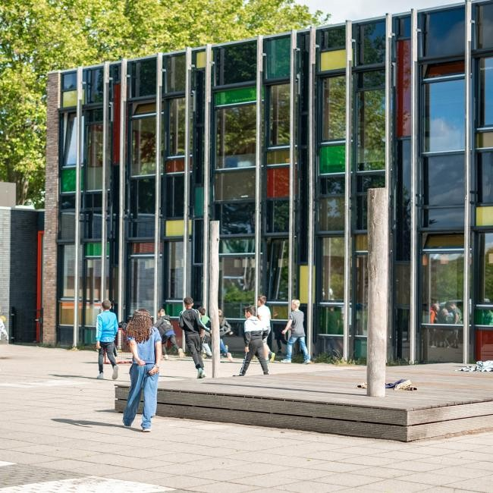

Voorwoord van de directeur
Beste ouders/verzorgers,

Met trots presenteren wij u de schoolgids van de Anne Frankschool voor het schooljaar 2026-2027.

Een school kiezen voor uw kind is een belangrijke beslissing. U zoekt een plek waar uw kind zich veilig voelt, met plezier leert en de ruimte krijgt om zich optimaal te ontwikkelen. Op de Anne Frankschool zetten wij ons daar iedere dag voor in.

Wij zijn Dé Wereldschool van Bleiswijk: een school waar leerlingen met verschillende achtergronden, talen, talenten en levenservaringen samen leren en opgroeien. Die diversiteit zien wij als een kracht. Door elkaar te ontmoeten en van elkaar te leren, ontwikkelen leerlingen zich tot betrokken wereldburgers die met vertrouwen hun plaats in de samenleving innemen.

Wij kijken verder dan alleen schoolresultaten. Natuurlijk vinden wij een stevige basis in taal, lezen, schrijven en rekenen belangrijk. Tegelijkertijd besteden wij veel aandacht aan samenwerken, creativiteit, verantwoordelijkheid, zelfstandigheid en zelfvertrouwen.

In deze schoolgids leest u wie wij zijn, waar wij voor staan en hoe wij ons onderwijs vormgeven. Ook vindt u informatie over ondersteuning, veiligheid, ouderbetrokkenheid en de dagelijkse organisatie van de school.

Namens het team wensen wij u en uw kind een fijne, leerzame en succesvolle schooltijd toe.

Dionne Smit
Directeur Anne Frankschool

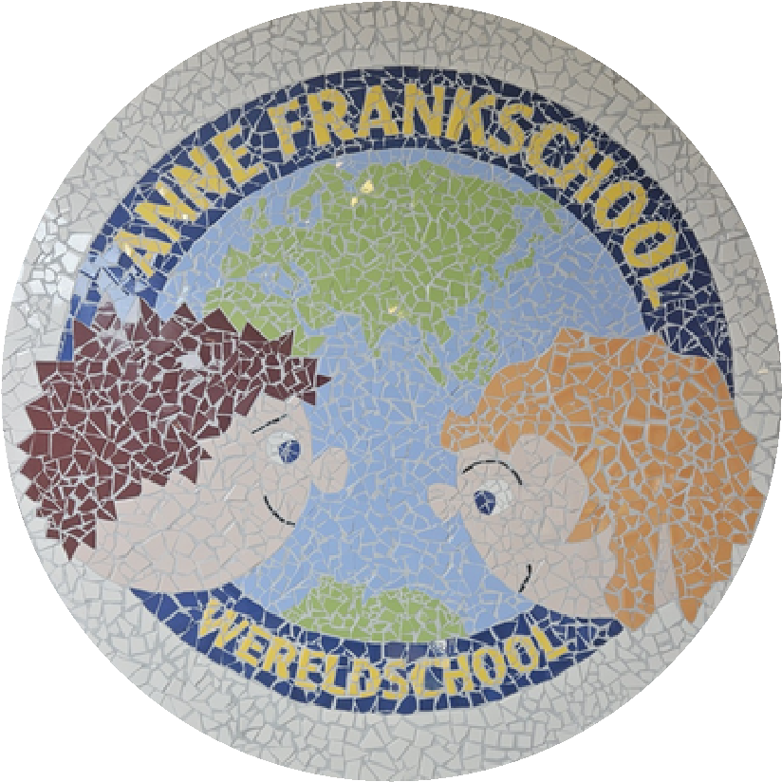

Inhoudsopgave
- Welkom op de Anne Frankschool
  - Onze missie
  - Onze visie
  - Onze kernwaarden
- Waarom ouders/verzorgers voor onze school kiezen
- Onze kracht: een échte Wereldschool
  - Burgerschap
  - Respect voor verschillen
  - Humanistisch Vormingsonderwijs (HVO)
- Onderwijs aan het jonge kind
  - Samenwerking met de voorschool
- Taal als sleutel tot ontwikkeling
  - Extra ondersteuning
  - Meertaligheid als kracht
- Leren door te doen
- Onderwijs dat aansluit bij de ontwikkeling van iedere leerling
- Onderwijsresultaten en kwaliteitszorg
  - Ontwikkeldoelen 2026-2027
- Een ononderbroken ontwikkeling
- Samen met ouders/verzorgers
- Meer dan alleen les
- Veiligheid en welbevinden
  - Sociale Veiligheid
  - Anti-pestebeleid
  - Meldcode Huiselijk Geweld en Kindermishandeling
  - Time-out, schorsing en verwijdering
  - Vertrouwenspersoon
  - Hoorrecht van leerlingen
- Ondersteuningsaanbod en Passend Onderwijs
- Onze ondersteuningsstructuur
- Expertise binnen onze school
- Ondersteuning per ontwikkelgebied
- Benodigde schoolse vaardigheden
- Samenwerking met partners
- Ons schoolgebouw
- Lestijden en pauzes
- Vervanging bij afwezigheid van een leerkracht
- Verlof en afwezigheid
- Vrijwillige ouderbijdrage
- Voor- en naschoolse opvang
- Rechten, plichten en klachtenregeling
- Sponsoring
- Privacy en persoonsgegevens
- Contactgegevens
- Tot slot

1. Welkom op de Anne Frankschool
Wie onze school binnenloopt, ervaart direct de warme en open sfeer die kenmerkend is voor de Anne Frankschool. Leerlingen leren hier samen, spelen samen en ontdekken samen de wereld om hen heen.
Onze school weerspiegelt de samenleving waarin leerlingen opgroeien. Verschillende talen, culturen en achtergronden ontmoeten elkaar dagelijks. Wij bereiden leerlingen voor op een toekomst waarin samenwerken, respect en begrip voor anderen vanzelfsprekend zijn.

Onze missie
Wij bieden onderwijs waarin leerlingen zich veilig voelen, plezier hebben in leren en de ruimte krijgen om zich optimaal te ontwikkelen.

Onze visie
Wij geloven dat ieder kind talenten heeft. Door goed te kijken, te luisteren en samen te werken met ouders/verzorgers creëren wij een omgeving waarin leerlingen kunnen groeien, fouten mogen maken en trots kunnen zijn op hun ontwikkeling.

Onze kernwaarden

Ik zie jou
Iedere leerling mag zichzelf zijn en wordt gezien om wie hij of zij is.

Ik hoor jou
Wij luisteren naar leerlingen, ouders/verzorgers en medewerkers.

Ik help jou
Wij ondersteunen elkaar en werken samen aan ontwikkeling.

Ik leer jou
Wij bieden uitdagend onderwijs dat nieuwsgierigheid, eigenaarschap en zelfstandigheid stimuleert.

2. Waarom ouders/verzorgers voor onze school kiezen
Ouders/verzorgers kiezen voor de Anne Frankschool omdat wij aandacht hebben voor zowel de cognitieve als de persoonlijke ontwikkeling van leerlingen.
Wij bieden:
- een veilige en positieve leeromgeving
- persoonlijke aandacht
- relatief kleine groepen
- sterk taalonderwijs
- aandacht voor brede ontwikkeling
- open communicatie
- een betrokken team
- een sterke samenwerking met ouders/verzorgers
Wij geloven dat leerlingen het beste leren wanneer zij zich veilig voelen, succeservaringen opdoen en vertrouwen ontwikkelen in hun eigen mogelijkheden.

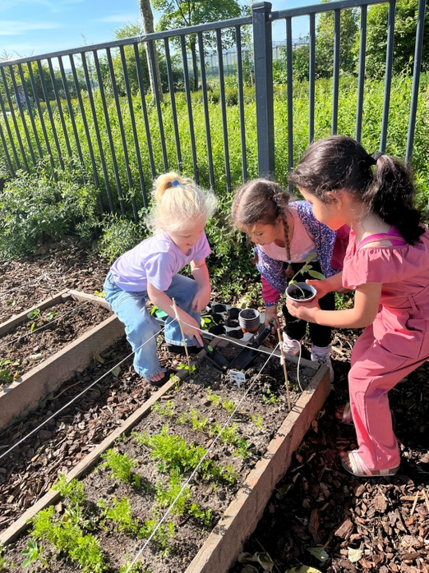

3. Onze kracht: een échte Wereldschool
De Anne Frankschool is meer dan een school waar leerlingen leren lezen, schrijven en rekenen. Wij zijn een Wereldschool.

Burgerschap
Burgerschap maakt onderdeel uit van ons dagelijks onderwijs. Leerlingen leren samenwerken, verantwoordelijkheid nemen, rekening houden met anderen en actief bijdragen aan de samenleving.
Wij besteden aandacht aan:
- democratische waarden
- diversiteit
- duurzaamheid
- maatschappelijke betrokkenheid
- verantwoordelijkheid

Respect voor verschillen
Als openbare basisschool staan wij open voor alle leerlingen, ongeacht afkomst, geloof, cultuur of levensovertuiging. Wij leren leerlingen dat verschillen waardevol zijn en dat respect voor elkaar de basis vormt van samenleven.

Humanistisch Vormingsonderwijs
Vanaf groep 4 bieden wij wekelijks Humanistisch Vormingsonderwijs (HVO) aan. Tijdens deze lessen denken leerlingen na over identiteit, vrijheid, respect, verantwoordelijkheid, samenwerken en levensvragen.
Deelname is vrijwillig. Leerlingen die niet deelnemen volgen een passend alternatief programma.

4. Onderwijs aan het jonge kind
In groep 1 en 2 staat spelend leren centraal. Jonge leerlingen ontwikkelen zich door te ontdekken, onderzoeken, bewegen en samen te spelen.
Wij werken met thema's die aansluiten bij de belevingswereld van leerlingen. Binnen deze thema's komen taal, rekenen, motoriek, sociaal-emotionele ontwikkeling en creativiteit op natuurlijke wijze samen.

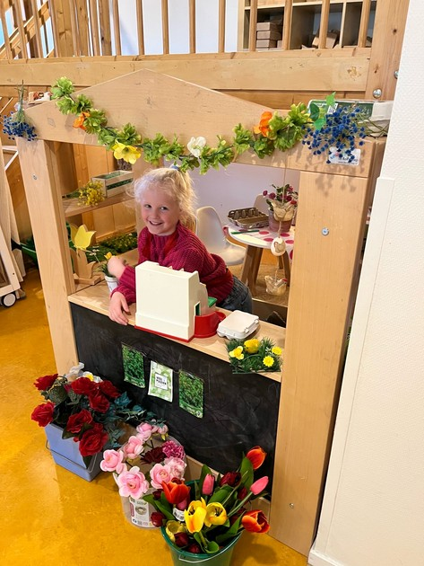

Samenwerking met de voorschool
Wij werken nauw samen met voorschoolse voorzieningen. Met toestemming van ouders/verzorgers ontvangen wij informatie over de ontwikkeling van het kind, zodat wij vanaf de eerste schooldag kunnen aansluiten bij wat een leerling nodig heeft.

5. Taal als sleutel tot ontwikkeling
Taal speelt een centrale rol binnen ons onderwijs. Taal helpt leerlingen om kennis op te doen, relaties aan te gaan en de wereld beter te begrijpen.
Daarom klinkt taal gedurende de hele schooldag door.
Tijdens alle vakgebieden werken leerlingen aan:
- woordenschat
- mondelinge taalvaardigheid
- technisch lezen
- begrijpend lezen
- spelling
- schrijfvaardigheid

Extra ondersteuning
Leerlingen die extra ondersteuning nodig hebben op taalgebied krijgen passende begeleiding binnen of buiten de groep.

Meertaligheid als kracht
Veel van onze leerlingen groeien op met meerdere talen. Wij beschouwen meertaligheid als een verrijking en onderdeel van de identiteit van een leerling.

6. Leren door te doen
Wij vinden het belangrijk dat leerlingen niet alleen leren uit boeken, maar ook door te ervaren en te ontdekken.
Daarom beschikken wij over:
- een Tiny Forest
- een kooklokaal
- een handvaardigheidslokaal
Tijdens activiteiten leren leerlingen samenwerken, onderzoeken, ontwerpen, plannen en reflecteren. Theorie en praktijk worden hierbij op een betekenisvolle manier met elkaar verbonden.

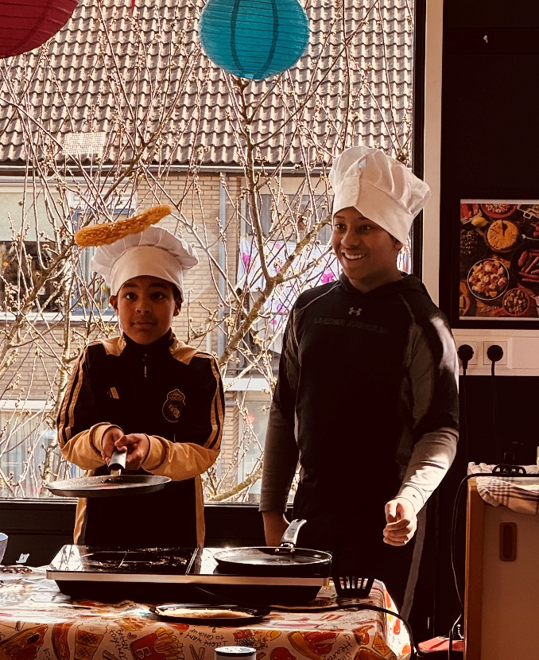

7. Onderwijs dat aansluit bij de ontwikkeling van iedere leerling
Geen twee leerlingen zijn hetzelfde. Daarom stemmen wij ons onderwijs zoveel mogelijk af op de behoeften van iedere leerling.
Wij werken met differentiatie in:
- instructie
- verwerking
- ondersteuning
- uitdaging
Ons doel is dat iedere leerling succeservaringen opdoet en groeit in vertrouwen, zelfstandigheid en motivatie.

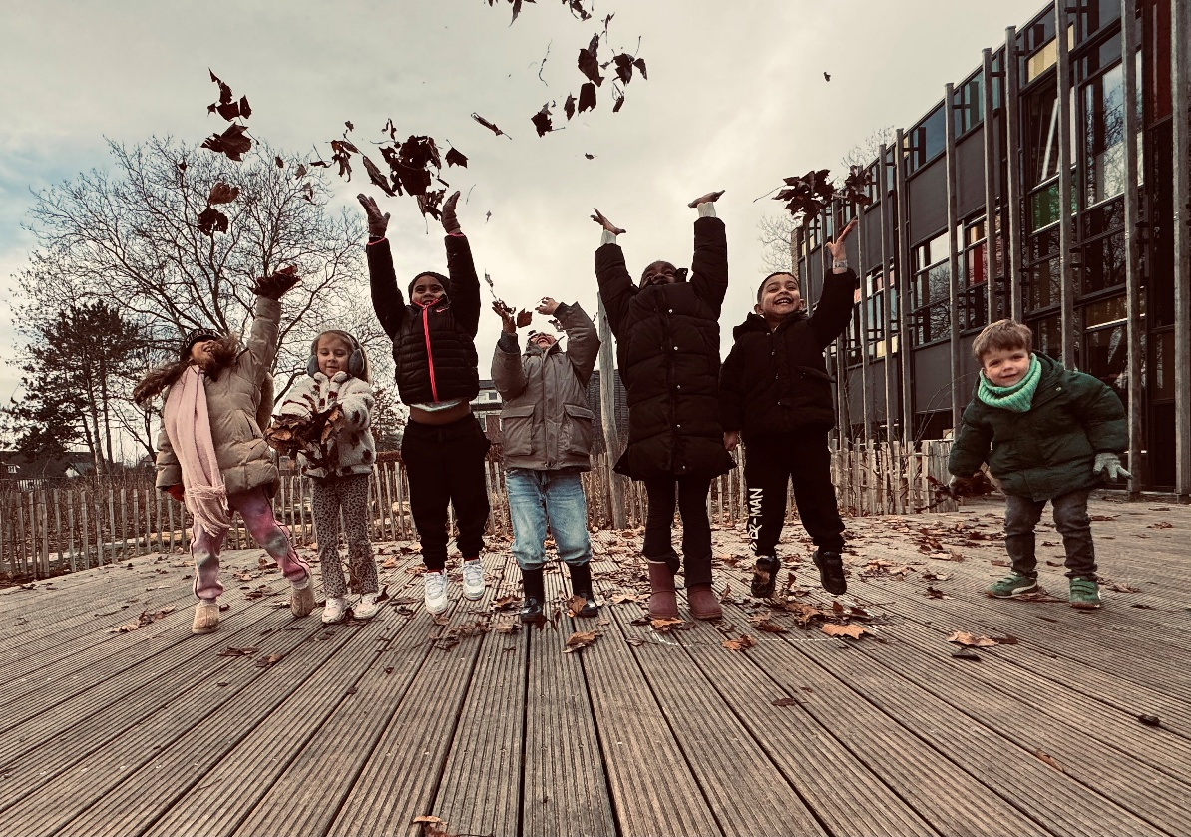

8. Onderwijsresultaten en kwaliteitszorg
Wij volgen de ontwikkeling van onze leerlingen zorgvuldig met observaties, methodegebonden toetsen, leerlingvolgsystemen en gesprekken.
Kwaliteitszorg betekent voor ons dat wij voortdurend onderzoeken wat goed gaat en wat beter kan.

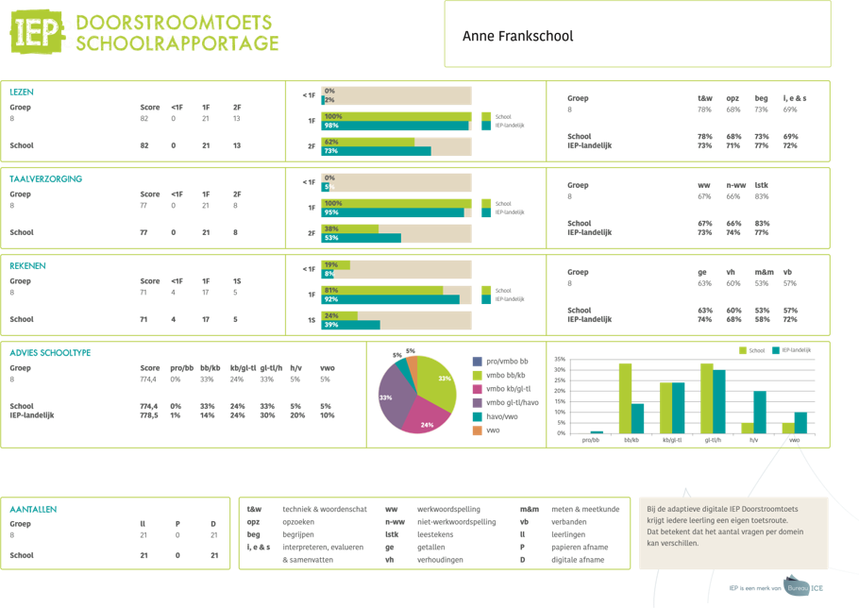

Ontwikkeldoelen 2026-2027

Taal centraal in de Wereldschool
Extra aandacht voor woordenschat, mondelinge taalvaardigheid en begrijpend lezen.

Eigenaarschap en zichtbaar leren
Leerlingen leren doelen stellen en reflecteren op hun ontwikkeling.

Kwaliteit in combinatiegroepen
Versterking van de doorgaande lijn en effectieve instructie.

Burgerschap verder versterken
Burgerschap krijgt een herkenbare en samenhangende plaats binnen ons onderwijsaanbod.
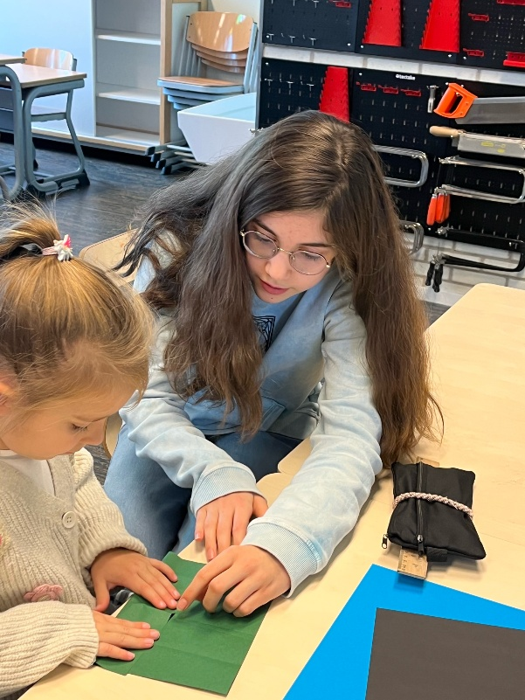

9. Een ononderbroken ontwikkeling
Wij zorgen voor een doorgaande ontwikkellijn van voorschool tot voortgezet onderwijs.
Daarnaast zorgen wij voor zorgvuldige overdrachten tussen groepen en voor een warme overdracht naar het voortgezet onderwijs.

10. Samen met ouders/verzorgers
Wij zien ouders/verzorgers als belangrijke partners in de ontwikkeling van leerlingen.
Tijdens gesprekken kijken wij niet alleen naar resultaten, maar ook naar welbevinden, talenten en ontwikkeling.

Brugfunctionaris
De brugfunctionaris ondersteunt gezinnen bij vragen over opvoeding, financiën, sport, vrije tijd en hulpverlening.

Medezeggenschapsraad
De Medezeggenschapsraad (MR) bestaat uit vertegenwoordigers van ouders (2) en medewerkers (2) van de school. De MR denkt mee over belangrijke onderwerpen die de school aangaan en behartigt de belangen van leerlingen, ouders en personeel.
De directie legt verschillende beleidsvoornemens voor aan de MR. Afhankelijk van het onderwerp heeft de MR adviesrecht of instemmingsrecht. Hierbij kan gedacht worden aan onderwerpen zoals onderwijskundig beleid, veiligheid, financiën, schooltijden, de schoolgids en andere ontwikkelingen binnen de school.
De MR vindt het belangrijk om in gesprek te blijven met ouders en medewerkers. Heeft u vragen, ideeën, suggesties of aandachtspunten? Dan kunt u contact opnemen met de MR. Op deze manier dragen we samen bij aan een fijne, veilige en kwalitatief sterke schoolomgeving voor alle kinderen.
Voorzitter MR: Dominque Fernhout
Contact gegevens: mr@annefrankschool.nl
Voorzitter MR Anne Frankschool: Dominique Fernhout
Contact gegevens: mr@annefrankschool.nl

11. Meer dan alleen les
Gedurende het schooljaar organiseren wij activiteiten op het gebied van sport, cultuur, techniek, natuur en creativiteit.
Hierdoor krijgen leerlingen de kans nieuwe talenten te ontdekken en succeservaringen op te doen.

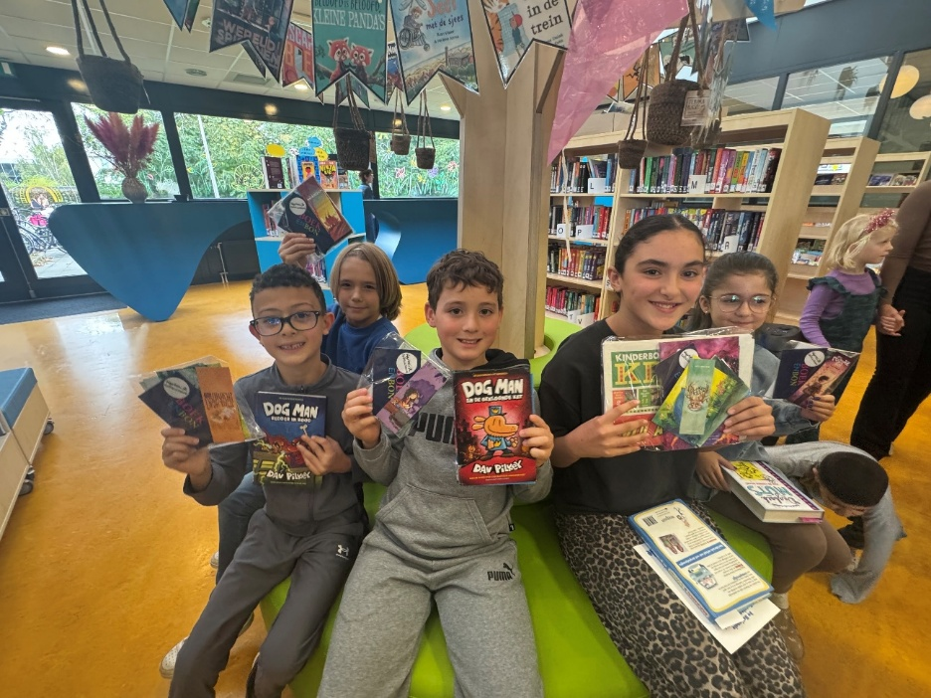

12. Veiligheid en welbevinden
Op de Anne Frankschool vinden wij het belangrijk dat iedere leerling met plezier naar school gaat. Een veilige en vertrouwde omgeving vormt de basis voor goed onderwijs. Wanneer leerlingen zich gezien, gehoord en gewaardeerd voelen, kunnen zij zich optimaal ontwikkelen.
Wij werken dagelijks aan een positief schoolklimaat waarin respect, vertrouwen en samenwerking centraal staan. Veiligheid is een gezamenlijke verantwoordelijkheid van leerlingen, ouders/verzorgers en medewerkers.

Sociale veiligheid
Wij volgen het welbevinden van onze leerlingen zorgvuldig door middel van observaties, gesprekken en het leerlingvolgsysteem voor de sociaal-emotionele ontwikkeling. Daarnaast nemen wij jaarlijks deel aan de landelijke veiligheidsmonitor.
Wanneer een leerling zich niet prettig voelt, gaan wij in gesprek met de leerling en de ouders/verzorgers en zoeken wij samen naar een passende oplossing.

Anti-pestbeleid
Iedere leerling heeft recht op een veilige schoolomgeving. Daarom besteden wij preventief aandacht aan sociale vaardigheden, samenwerken, respect en conflicthantering. Wanneer sprake is van pestgedrag, handelen wij volgens ons anti-pestprotocol.
Anti-pestcoördinator: Annemieke Visschers
email: annemieke.visschers@annefrankschool.nl

Meldcode Huiselijk Geweld en Kindermishandeling
Alle medewerkers werken volgens de landelijke Meldcode Huiselijk Geweld en Kindermishandeling.
Aandachtsfunctionaris Meldcode: Annemieke Visschers
email: annemieke.visschers@annefrankschool.nl

Time-out, schorsing en verwijdering
In uitzonderlijke situaties kunnen maatregelen noodzakelijk zijn om de veiligheid van leerlingen en medewerkers te waarborgen. Hierbij volgen wij de wettelijke richtlijnen en het beleid van Scholengroep Holland.

Vertrouwenspersoon
Interne vertrouwenspersoon
Soms vinden ouders of leerlingen het prettig om een situatie eerst met een onafhankelijk aanspreekpunt binnen de school te bespreken.
Onze interne vertrouwenspersoon is: Annemieke Visschers
email: annemieke.visschers@annefrankschool.nl

Externe vertrouwenspersoon
Voor onafhankelijke ondersteuning kunnen ouders en kinderen ook terecht bij de externe vertrouwenspersoon van Scholengroep Holland:
Susanne Rhee (CED-Groep): E-mail: evp@cedgroep.nl
Telefoon: 010-4071599

Hoorrecht van leerlingen

Op de Anne Frankschool vinden wij het belangrijk dat iedere leerling wordt gezien, gehoord, geholpen en geleerd. Daarom betrekken wij leerlingen actief bij beslissingen over hun ondersteuning en hun Ontwikkelingsperspectief (OPP).

Vanaf 1 augustus 2025 hebben leerlingen het wettelijke recht om hierover mee te praten. In kindgesprekken luisteren we naar hun ervaringen, wensen en doelen. Deze inbreng nemen we mee bij het opstellen, uitvoeren en evalueren van de ondersteuning.

Zo geven we leerlingen een actieve rol in hun eigen ontwikkeling en versterken we hun eigenaarschap over het leerproces.

13. Ondersteuningsaanbod en Passend Onderwijs
Wij vinden het belangrijk dat iedere leerling onderwijs krijgt dat aansluit bij zijn of haar mogelijkheden, talenten en onderwijsbehoeften.

Zorgplicht
Sinds de invoering van Passend Onderwijs hebben scholen zorgplicht. Wanneer wij niet zelf kunnen voorzien in de ondersteuningsbehoefte van een leerling, zoeken wij samen met ouders/verzorgers naar een passende onderwijsplek.

Basisondersteuning
Onze basisondersteuning bestaat onder andere uit:
- differentiatie binnen de groep
- verlengde instructie
- extra begeleiding bij taal, lezen en rekenen
- ondersteuning op sociaal-emotioneel gebied
- begeleiding bij werkhouding en gedrag

Extra ondersteuning
Wanneer de basisondersteuning onvoldoende aansluit, organiseren wij extra ondersteuning in overleg met ouders/verzorgers, de intern begeleider en eventueel externe deskundigen.

Samen beslissen
Wij betrekken leerlingen en ouders/verzorgers actief bij belangrijke keuzes rondom de ontwikkeling van de leerling.

14. Onze ondersteuningsstructuur
Goede ondersteuning begint met goed kijken.
Wanneer een leerkracht merkt dat een leerling extra ondersteuning nodig heeft, doorlopen wij een duidelijke route.
Onze ondersteuningsstructuur bestaat uit de volgende stappen:
- Signalering door de groepsleerkracht
- Bespreking met ouders
- Overleg met de intern begeleider
- Vaststellen van de ondersteuningsbehoefte
- Opstellen van een passend plan
- Uitvoering van de ondersteuning
- Evaluatie en eventuele bijstelling
Wanneer aanvullende expertise nodig is, betrekken wij externe partners.
Door deze werkwijze zorgen wij ervoor dat ondersteuning zorgvuldig wordt afgestemd op de behoeften van iedere leerling.

15. Expertise binnen onze school
Binnen ons team beschikken wij over brede expertise waardoor wij veel ondersteuning binnen onze eigen school kunnen bieden.

Onze expertisegebieden zijn:
- taalontwikkeling
- technisch lezen
- begrijpend lezen
- dyslexie
- rekenen
- NT2
- meertaligheid
- jonge kindontwikkeling
- gedrag
- sociaal-emotionele ontwikkeling
- hoogbegaafdheid
- Passend Onderwijs

16. Ondersteuning per ontwikkelgebied
Elke leerling ontwikkelt zich op zijn of haar eigen manier. Daarom sluiten wij aan bij de individuele onderwijs- en ondersteuningsbehoefte van het kind.
Taal en lezen
We bieden extra begeleiding om de taalontwikkeling te versterken, met aandacht voor technisch lezen, begrijpend lezen, spelling en woordenschat.
Rekenen
Leerlingen krijgen ondersteuning om hun rekenvaardigheden en rekeninzicht verder te ontwikkelen en te verdiepen.
NT2 en meertaligheid
Voor leerlingen die Nederlands als tweede taal leren, bieden wij gerichte ondersteuning om hen te helpen groeien in taalvaardigheid en communicatie.
Sociaal-emotionele ontwikkeling
We besteden aandacht aan het versterken van sociale vaardigheden, samenwerken, weerbaarheid, emotieregulatie en zelfvertrouwen.
Gedrag en executieve functies
Leerlingen worden begeleid in het ontwikkelen van vaardigheden zoals concentratie, plannen, organiseren en taakgericht werken.
Hoogbegaafdheid
Voor leerlingen met een ontwikkelingsvoorsprong bieden wij uitdagend, verdiepend en verrijkend onderwijs dat aansluit bij hun leerbehoefte.
Jonge kindontwikkeling
Bij kleuters stimuleren we de brede ontwikkeling met aandacht voor taal, spel, motoriek en sociaal-emotionele groei.

17. Benodigde schoolse vaardigheden
Om optimaal van ons onderwijs te kunnen profiteren, verwachten wij dat leerlingen – passend bij hun leeftijd – kunnen:
- deelnemen aan groepsactiviteiten
- instructies volgen
- begeleiding van volwassenen accepteren
- samenwerken met andere leerlingen
- zich houden aan schoolafspraken

18. Samenwerking met partners
Goede ondersteuning realiseren wij samen met onze partners
Wij werken onder andere samen met:
- PPO Delflanden
- Jeugdgezondheidszorg (CJG)
- schoolmaatschappelijk werk
- logopedisten
- schoolarts
- schoolverpleegkundige
- leerplicht
- jeugdhulpverlening
- wijkteam
- gemeente Lansingerland

19. Ons schoolgebouw
De Anne Frankschool beschikt over moderne lesruimten, een kooklokaal, een handvaardigheidslokaal, ondersteuningsruimten en een Tiny Forest. Deze voorzieningen bieden leerlingen mogelijkheden om zowel binnen als buiten het klaslokaal te leren.
Wij vinden het belangrijk dat leerlingen zich prettig voelen in een veilige, verzorgde en inspirerende leeromgeving.

20. Lestijden en pauzes
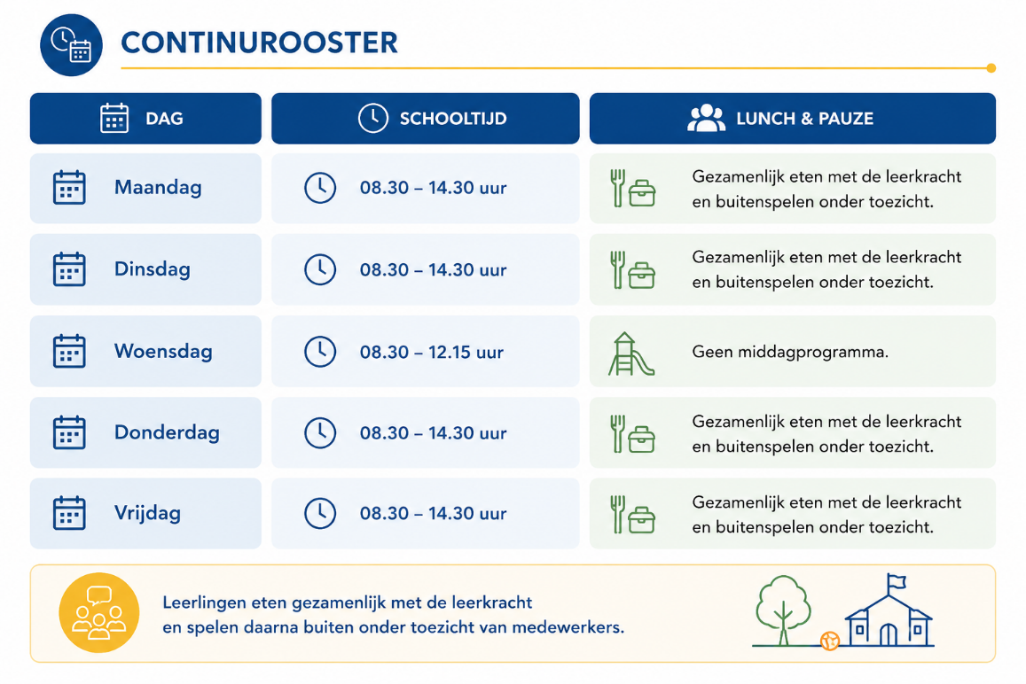

21. Vervanging bij afwezigheid van een leerkracht
Bij afwezigheid van een leerkracht doen wij er alles aan om het onderwijs zo goed mogelijk door te laten gaan. Wij streven naar rust, continuïteit en zoveel mogelijk vertrouwde gezichten voor de groep.

Wanneer een leerkracht ziek is, bekijken wij eerst of de groep intern kan worden opgevangen. Daarbij zoeken wij altijd naar een oplossing die de minste gevolgen heeft voor de leerlingen. We proberen te voorkomen dat groepen worden verdeeld. Als dit toch noodzakelijk is, gebeurt dit zorgvuldig en alleen wanneer er geen andere passende oplossing beschikbaar is.

Voor kleutergroepen kiezen wij ervoor om deze niet over andere groepen te verdelen. Jonge kinderen hebben veel behoefte aan veiligheid, structuur en een vertrouwde omgeving. Daarom zoeken wij bij afwezigheid van een kleuterleerkracht naar een oplossing waarbij de groep zoveel mogelijk als geheel kan blijven functioneren.

Ons uitgangspunt is dat ieder kind, ook bij onverwachte afwezigheid van een leerkracht, kan rekenen op een veilige, rustige en betekenisvolle schooldag.

22. Verlof en afwezigheid

Ziekmelden
Is uw kind ziek? Dan verzoeken wij u dit vóór aanvang van de lessen via Parro te melden.

Bijzonder verlof
Bijzonder verlof kan in specifieke situaties worden aangevraagd, bijvoorbeeld bij een huwelijk, verhuizing, jubileum of uitvaart. Aanvragen worden beoordeeld volgens de wettelijke richtlijnen.

Leerplicht
Vanaf vijfjarige leeftijd zijn leerlingen leerplichtig. Ongeoorloofd verzuim wordt gemeld bij de leerplichtambtenaar.

23. Vrijwillige ouderbijdrage
Om extra activiteiten mogelijk te maken vragen wij een vrijwillige ouderbijdrage van €45,- per schooljaar.
De bijdrage wordt gebruikt voor:
- schoolreis
- vieringen
- sportactiviteiten
- cultuurprojecten
- aanvullende activiteiten
Alle leerlingen doen mee aan activiteiten, ook wanneer ouders/verzorgers niet bijdragen.

24. Voor- en naschoolse opvang
Wij werken samen met gro-up kinderopvang. Binnen onze school verzorgt Frank & Anne de voor- en naschoolse opvang.

Door de samenwerking tussen school en opvang ervaren leerlingen een vertrouwde omgeving en een doorgaande pedagogische lijn.
website: www.gro-up.nl

25. Rechten, plichten en klachtenregeling
Wij verwachten van leerlingen, ouders/verzorgers en medewerkers dat zij respectvol met elkaar omgaan en bijdragen aan een positief schoolklimaat.

Klachtenregeling
Wij stimuleren om zorgen of klachten eerst te bespreken met de betrokken medewerker of de directeur. Wanneer dit niet leidt tot een oplossing, kunnen ouders/verzorgers gebruikmaken van de klachtenregeling van Scholengroep Holland.
Mailadres: meldpunt@scholengroepholland.nl

26. Sponsoring
De Anne Frankschool handelt volgens het landelijke convenant Sponsoring in het Primair Onderwijs. Sponsoring heeft nooit invloed op de inhoud van het onderwijs of de onafhankelijkheid van de school.

27. Privacy en persoonsgegevens
Wij gaan zorgvuldig om met persoonsgegevens van leerlingen, ouders/verzorgers en medewerkers en handelen volgens de Algemene Verordening Gegevensbescherming (AVG).
Bij foto's en video's houden wij rekening met de toestemming die ouders/verzorgers via Parro hebben vastgelegd.

28. Contactgegevens
Anne Frankschool
Lijsterlaan 8
2665 TK Bleiswijk
010 - 529 94 40
dionne.smit@annefrankschool.nl
www.annefrankschool.nl

Directeur: Dionne Smit
Intern begeleider: Annemieke Visschers
Anti-pestcoördinator: Annemieke Visschers
Vertrouwenspersoon: Annemieke Visschers
Aandachtsfunctionaris Meldcode: Annemieke Visschers

29. Tot slot
Aan het begin van deze schoolgids schreven we dat de Anne Frankschool dé Wereldschool van Bleiswijk is. Dat is meer dan een mooie slogan. Het is iets wat iedere dag zichtbaar is in onze school.
In de klas, op het schoolplein en tijdens activiteiten ontmoeten kinderen elkaar, leren zij van elkaar en ontdekken zij hun eigen mogelijkheden. Zij ontwikkelen kennis en vaardigheden, maar groeien ook in zelfvertrouwen, zelfstandigheid en respect voor anderen.
Wij zijn trots op de betrokken kinderen, ouders en medewerkers die samen onze school vormen. Onderwijs maken we immers niet alleen. Dat doen we samen.
Wij hopen dat deze schoolgids u een goed beeld heeft gegeven van onze school. Heeft u vragen, wilt u meer weten of bent u benieuwd naar de sfeer binnen onze school? Dan bent u van harte welkom voor een kennismakingsgesprek of rondleiding.
Samen zorgen we ervoor dat kinderen met plezier naar school gaan, zich veilig voelen en zich kunnen ontwikkelen tot nieuwsgierige, betrokken en zelfbewuste wereldburgers.
Wij kijken uit naar een fijne samenwerking.
Namens het team van de Anne Frankschool,
Dionne Smit
Directeur
